Контактная информация
Колонина Тамара Гейдаровна, тел.: 8-496-46-47-537;
Сергеев Сергей Геннадьевич, тел.:8-499-553-84-04
Банковские реквизиты
Указать обязательно в назначении платежа:
КБК 07 430 20101 00100 00130
№ разрешения 0738787878 п.р. 1
ИНН: 5040036468 КПП: 504001001 БИК: 044583001
Расчетный счет: 40503 81090 00010 09012
Банк: Отделение 1 Московского ГТУ Банка России г.Москва 705
Схема проезда
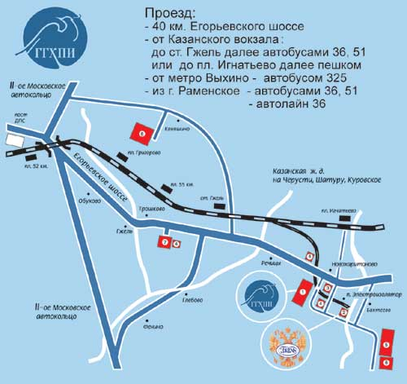
Министерство образования и науки Российской Федерации
Департамент профессионального образования
Государственное образовательное учреждение
высшего профессионального образования
«Гжельский государственный
художественно-промышленный институт»
(ГГХПИ)

Региональная олимпиада профессионального мастерства обучающихся в учреждениях СПО Московской области
по специальности 100201 Туризм

ИНФОРМАЦИОННОЕ
ПИСЬМО

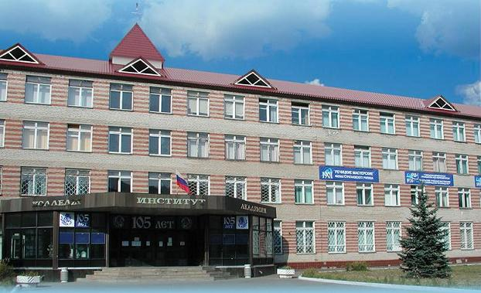

Гжель
2011 год
Уважаемые коллеги!
ГОУ ВПО «Гжельский государственный художественно-промышленный институт» приглашает студентов, обучающихся по уровню среднего профессионального образования по специальности 100201 Туризм принять участие в Региональной олимпиаде профессионального мастерства.
Региональная олимпиада проводится в соответствии с перечнем всероссийских олимпиад профессионального мастерства обучающихся в учреждениях среднего профессионального образования Московской области в 2010/2011 учебном году.

ОЛИМПИАДА СОСТОИТСЯ
5 мая 2011 года,
Время проведения с 10.00 до 17.00 часов

Для участия в олимпиаде приглашается команда от учебного заведения, состоящая из трех человек – студентов вторых и третьих курсов специальности 100201 Туризм с одним сопровождающим. Участники должны иметь при себе паспорт, студенческий билет. Регистрация проводится при наличии указанных документов. Лица, сопровождающие участников олимпиады, несут ответственность за поведение, жизнь и безопасность участников в пути следования и в период проведения олимпиады.
Заявки на участие в олимпиаде (форма прилагается) принимаются до 3 мая 2011 года по тел./факс.: 8-496-46-47-640
e-mail: artgzhel@yandex.ru
по почте: 140155, Московская область,
Раменский район, пос.Электроизолятор,
дом 67, ГОУ ВПО «ГГХПИ»
Организационный взнос за участие в региональной олимпиаде в размере 2000 рублей за одного участника перечисляется на расчетный счет ГОУ ВПО «ГГХПИ» не позднее 3 мая 2011 года или вносится непосредственно в кассу института лицом, сопровождающим участников. Организационный взнос будет использован для награждения победителей и участников олимпиады, на проведение экскурсии по музею и производству, кофе-паузы и комплект материалов, выдаваемых участникам при регистрации.
Расходы за проезд и питание несет направляющая сторона.

Олимпиада предусматривает:
I этап – индивидуальное выполнение тестовых заданий на компьютере. В задания включены вопросы по дисциплинам специального и общепрофессионального циклов по туризму: сервисная деятельность; география туризма; организация сферы туризма; технология и организация туроператорской и турагентской деятельности; организация внутреннего туризма; индустрия гостеприимства; экскурсионная деятельность.

II этап – моделирование и решение практических профессиональных задач на иностранном языке. Сущность выполнения задания состоит из выбора предоставленного комиссией текстового материала по истории и достопримечательностям одного из городов Московской области с дальнейшим составлением маршрута для иностранных туристов, переводом и представлением его на одном из иностранных языков (английский, немецкий, французский).

III этап – командная презентация экскурсионного маршрута по одному из городов Подмосковья. (Домашнее задание, регламент – 7-10 минут). Презентация должна быть выполнена в программе Power Point, должна содержать 18-20 слайдов, иметь титульный лист, предполагает использование не более трех шрифтов и цветов, а также не более двух видов анимации. Показ презентации сопровождается устным текстовым комментарием участников.

Награждение призеров

Победители олимпиады награждаются дипломами и ценными подарками. Участникам олимпиады вручаются грамоты и памятные сувениры.

